**Turystyczne akcesoria kuchenne - niezbędnik każdej wycieczki**

**Podczas dłuższej wycieczki górskiej należy zadbać o kilka podstawowych rzeczy, takich jak np. odpowiednia odzież. Nie można jednak zapominać, że równie ważne są <strong>turystyczne akcesoria kuchenne</strong>.**

**Turystyczne akcesoria kuchenne - must have!**

Okres wakacyjny to czas, w którym chętnie wybieramy się na urlop. Dwoma z najczęściej wybieranych miejsc na wyjazd jest morze, lub góry. O ile pierwsza opcja jest bardziej "wypoczynkowa", kiedy leżymy na plaży i cieszymy się słońcem, o tyle druga jest zdecydowanie bardziej aktywna. Wybieramy się wtedy na ciekawe wycieczki, bardziej lub mniej znanymi szlakami, cieszymy się naturą i świeżym powietrzem. W tej sytuacji trzeba pamiętać o odpowiednim wyposażeniu. I nie mówimy tutaj tylko o odzieży, która oczywiście jest podstawą każdej wycieczki, ale również o drobnych akcesoriach, o których często zapominamy, a które są wręcz niezbędne. Jedną z kategorii takiego wyposażenia są **turystyczne akcesoria kuchenne**.

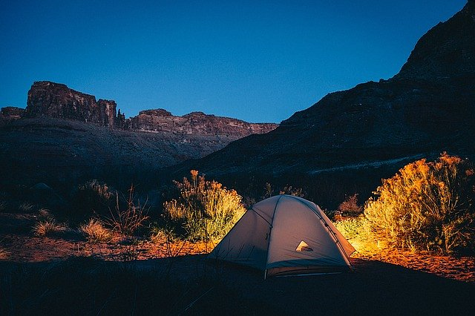

Do przygotowania posiłku w czasie biwaku nie wystarczy jedynie kuchenka. Będziesz potrzebować również m.in. kubków termicznych, palników, sztućców, garnków, naczyń i przenośnej lodówki. To właśnie one pozwolą Ci na przygotowanie pysznego obiadu lub kolacji. To definitywny koniec przetworzonych konserw lub jedzenia w proszku, które nie jest najlepszym wyborem dla naszego organizmu.

**Turystyczne akcesoria kuchenne - gdzie je dostać?**

Wszystkie *turystyczne akcesoria kuchenne*, które są niezbędne podczas właściwie każdej dłuższej wycieczki dostępne są w sklepie internetowym Equip. Znajdziesz tam najwyższej jakości produkty, pochodzące od najlepszych producentów. To daje Ci gwarancję zadowolenia - zamówionymi artykułami będziesz cieszyć się przez wiele lat!

Odwiedź naszą stronę i wybierz dla siebie najlepsze [turystyczne akcesoria kuchenne](https://equip.pl/pol_m_TURYSTYKA-I-CAMPING_Kuchnia-turystyczna-11540.html).